Характеристика программы Склад 0.91 IB
Программа предназначена для складского учёта. Обеспечивает формирование, редактирование, хранение и использования базы данных о наличии на складе материалов и комплектующих.
Выполнена на основе трёхслойной архитектуре Клиент/Сервер и поддерживает количество записей превышающей 5000.
Сервером является InterBase 6.5
При запуске программы будет выведено сообщение о вводе пароля;
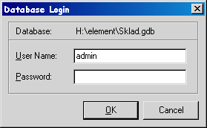
рис 1.

после ввода пароля и имени пользователя, появляется форма разделённая на две части: левая часть – это структура базы данных в виде каталогов; правая часть – показывает информацию о выбранном элементе. (что бы выбрать элемент, необходимо двойным щелчком нажать на нужный элемент в структуре каталогов (левая часть)).
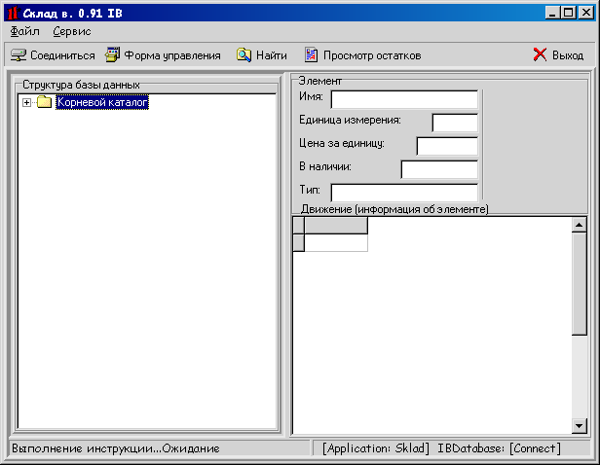
рис 2.
Правая часть разделена на 2:
- Элемент (Имя, Единица измерения, Цена за последнее приобретение, В наличии, Тип элемента). Представлен в виде текстовых полей.(Аналог Таблицы 1)

Наименование (тип) | Единица измерения | Цена за единицу | В наличии
рис 3.(таблица 1)
Поле «Цена за единицу» показывает цену за последнюю покупку!
- Движение элемента. (№п/п, Дата, № Документа, Цена за единицу, От кого получено (кому выдано), Приход, Расход, Остаток). Представлен в виде таблицы (Аналог табл. 2)
Дата | № документа | Цена за единицу | № п/п | От кого (кому выдано) | Приход | Расход | Остаток
Рис 4 (таблица 2)
В верхней части главной формы находится панель на которой расположены функциональные кнопки:
- Соединиться – для соединения с сервером
- Форма управления – после нажатия появляется форма управления всей БД (Для зав складом или администратора)
- Найти - форма расширенного поиска
- Просмотр остатков – форма просмотров остатков на данный момент
- Выход – exit
В верху главной формы расположено Главное меню (Файл и Сервис: дублируют все функциональные кнопки;)
- Отсоединиться
- SQL Консоль –для администратора БД, владеющим SQL, для решения дополнительных задач.
При нажатии правой кнопки мыши по объекту из дерева каталогов выпадет меню (выпадающее меню)
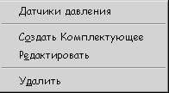

В данном варианте
- верхняя строка означает, что правой кнопкой нажали на объекте «Датчики давления».При нажатии на эту строку раскроется соответствующая директория в дереве каталогов.
- Вторая строка «Создать Комплектующее» означает клик произошёл на среде комплектующих. При нажатии откроется форма управления БД на вкладке «Комплектующее»
- Третья строка Редактировать: является статической строкой (в отличии от предыдущих). При нажатии откроется форма управления БД на вкладке «Комплектующее» (т.к. клик произошёл на среде комплектующих) в позиции (в сетке) (на элементе) соответствующему выбранному объекту.
- Последняя строка Удалить. При нажатии клиент запросит о необходимости удаления объекта. При удалении объекта (т.е. записи) удаляться все записи из других таблиц имеющие ссылку (связь) с выбранным. (Аналог удаления директории , при удалении удаляться все файлы в этой директории). При удалении элемента, удаляться вся информация о нем (приход, расход и тд.), т.е. карточка и выполненные срезы.
Форма управления: для редактирования, добавления и обновления данных.
Состоит из 4-х вкладок
- Комплектующие – в виде таблицы, все комплектующие в БД (предусмотрен поиск по имени комплектующего)
Добавления новой записи: заполнить поле «Имя», нажать на кнопку «Добавить»
Поиск: заполнить поле «Имя», нажать на кнопку «Поиск»
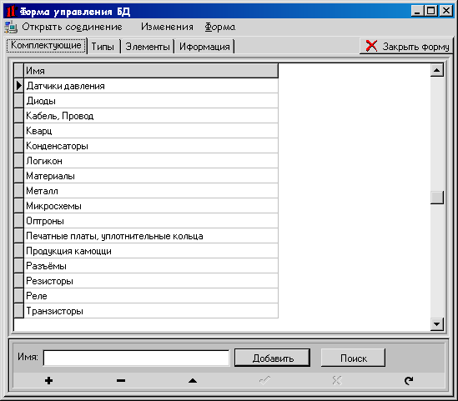
рис 6.
- Типы - в виде таблицы, показывает все типы (фирмы производители) и какому комплектующему принадлежат (предусмотрен поиск по полю «ИМЯ»)
Добавления новой записи: заполнить поле «Имя», выбрать из списка имя комплектующего (к которому принадлежит тип) из раскрывающегося списка «Комплектующее», нажать на кнопку «Добавить»
Поиск: заполнить поле «Имя», нажать на кнопку «Поиск»
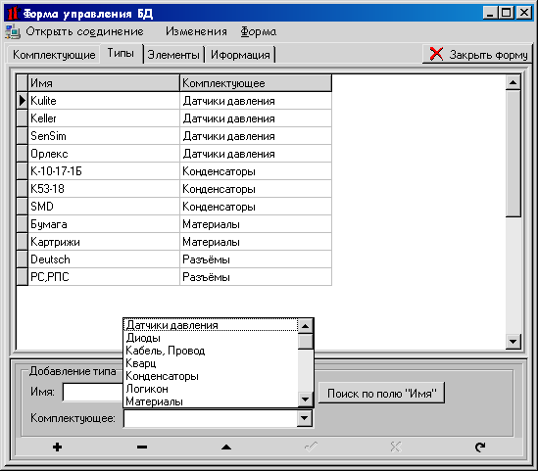
рис 5.
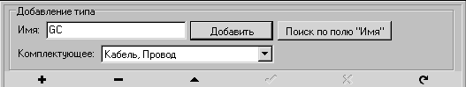
рис 6.
- Элементы – в виде таблицы, все элементы в БД, (см. Табл. 1) (предусмотрен поиск элемента) Предусмотрена сортировка (в алфавитном порядке) нажать на нужный заголовок столбца в табл.
Добавление: заполнить поля «Имя», «Единица измерения», «Тип» (Раскрывающиеся список), нажать кнопку «Добавить».
Поиск: выбрать из раскрывающегося списка поле(рис 8) по которому производится поиск, заполнить аналогичное текстовое поле, нажать «Поиск»
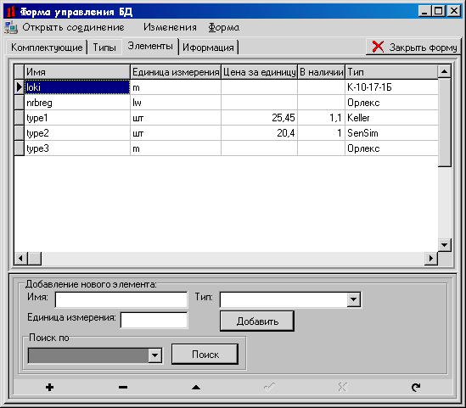
рис 7.
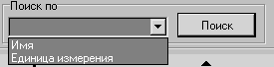
рис 8.
- Информация: аналог табл.2 Выбираем из р. списка «Элемент» нужный элемент , после этого показывается всё его движение (инф-я)
Добавления: заполняем все нужные поля , нажимаем «Добавить» (После этого опять выбираем нужный элемент и данные обновляются)
Поиск: выбираем из р. списка Поле по которому производится поиск, заполняем аналогичное поле, нажимаем «Поиск»
Предусмотрено выполнение Среза остатков по выбранному элементу.
(единожды нажать «Выполнит срез остатков»)
Редактировать записи не возможно (в данной постановке)! Необходимо корректное заполнение!
Кнопка «Импорт карточки в Word» - импортировать карточку складского учёта по данному элементу в MS Word (рис 9.2)
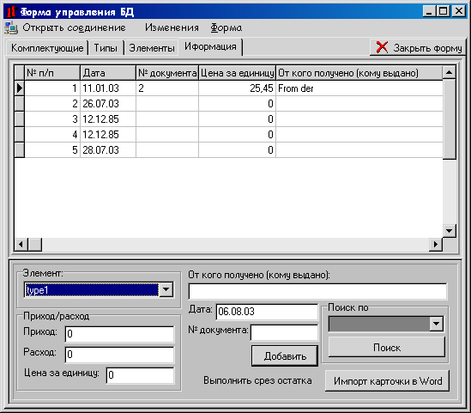
рис 9.1

Шифр материально-ответственного лица | Местохранения |  | КАРТОЧКА | Форма АВН № М-17
Шифр материально-ответственного лица | стеллаж | ячейка | СКЛАДСКОГО УЧЕТА
 |  |  | МАТЕРИАЛОВ | Номенклатурный номер

Наименование, сорт, профиль, размер, марка, ГОСТ, ТУ  Тип: Keller  Имя: type1 |  |  |  |  | Ед. изм. | Цена | Норма запаса |  | № позиции в формате СР
 |  |  |  |  | шт | 25,45
№ запи  си | Дата записи | Номер документа | От кого получено, кому выдано | Приход |  | Расход | Остаток | Контроль
 |  |  |  |  |  |  |  | дата |  | подпись
1 | 11.01.03 | 2 | From der | 5,1 |  | 2 | 3,1
2 | 06.08.03 |  |  | 0 |  | 3,1 | 0
Рис 9.2

Для всех:
Обновление: нажать на «стрелочку» внизу..
Вверху формы: меню
- Открыть соединение на случай закрытого соединения
- Изменения : на случай отмена или фиксации изменений
  - Зафиксировать
  - Отменить
- Форма - закрыть
Форма найти:
Предназначена для поиска.
Две вкладки
- Общие настройки поиска
- Заполняем поле «Значение» искомым значением (для поиска по маске: Знак процентов (%) любое количество символов(даже никаких символов)например: ищем всевозможные датчики , пишем Датчики% (находим Датчики давления). Знак подчёркивания ( _ ) один и только один символ.
- Выбираем где ищем в р. списке «Где ищем»
- Выбираем по какому полю ищем в р. списке «По какому полю»
- Нажимаем «Начать»
Весь поиск с учётом регистра.
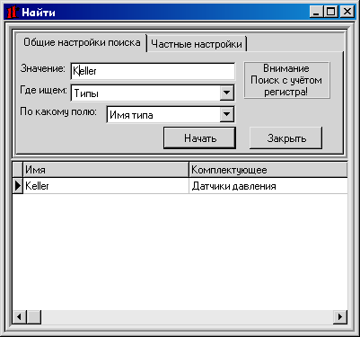
рис 10.
- Частные -//-
  - Просмотр типов по имени комплектующего (нужно выбрать)
  - Просмотр элементов данного типа (нужно выбрать)
  - Просмотр информации об элементе (нужно выбрать)
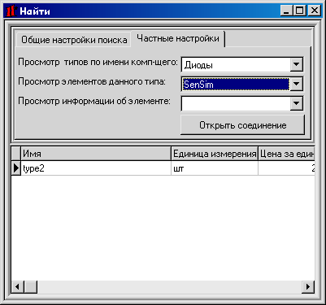
рис 11.
Форма просмотр остатков:
Нажать на «Вывести остатки»
Нажать на «Импорт в Word» -импорт в для печати в MS Word (рис 13)
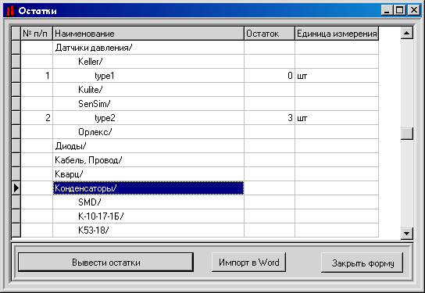
рис 12.
Остатки
№ п/п | Наименование | Остаток | Единица измерения
 | Датчики давления/
 | Keller/
1 | type1 | 0 | Шт
 | Kulite/
 | SenSim/
2 | type2 | 3 | Шт
 | Орлекс/
 | Диоды/
 | Кабель, Провод/
 | Кварц/
 | Конденсаторы/
 | SMD/
 | К-10-17-1Б/
 | К53-18/
 | Логикон/
 | Материалы/
 | Бумага/
 | Картрижи/
 | Металл/
 | Микросхемы/
 | Оптроны/
 | Печатные платы, уплотнительные кольца/
 | Продукция камоцци/
 | Разъёмы/
 | Deutsch/
 | РС,РПС/
 | Резисторы/
 | Реле/
 | Транзисторы/
 | Электронно-вычислительная техника/

Рис 13.

